广联达科技股份有限公司招聘简章

广联达——建筑产业互联网平台服务商
广联达科技股份有限公司成立于1998年，2010年5月在深圳中小企业板成功上市（股票简称：广联达，股票代码：002410）。
广联达立足建筑产业，围绕建设工程项目的全生命周期，是提供以建设工程领域专业应用为核心基础支撑，以产业大数据、产业征信、产业金融等为增值服务的平台服务商。经过近二十年的发展，公司以BIM、云计算，国际化业务为战略支撑，产品从单一的预算软件扩展到包含工程造价、工程施工、工程信息、工程教育、项目管理、电子政务、电子商务，产业金融及投资并购等九大业务，近百款产品。为十七万企业用户、百万专业工程技术和管理人员提供了专业应用软件，用信息技术帮助建筑业内从业人员完成了工程造价、工程施工、工程项目管理等专业工作，大大提升工作效率，降低工程成本，促进行业技术与管理进步，增加企业效益，提高企业核心竞争力。同时广联达也在不断以创新互联网思维重构商业、运营和管理模式。
广联达拥有员工四千五百余人，在中国三十四个省市建立五十余家分子公司，销售与服务网络覆盖两百余个地市。2009年起广联达开始国际化进程，目前正以美国子公司、芬兰子公司和英国子公司为核心辐射欧美市场，以新加坡子公司、香港子公司和马来西亚子公司的区域优势带动台湾、印度尼西亚、泰国等东南亚市场的发展。
广联达正在成就用户蓝图之路上越走越宽！
【发展历程】
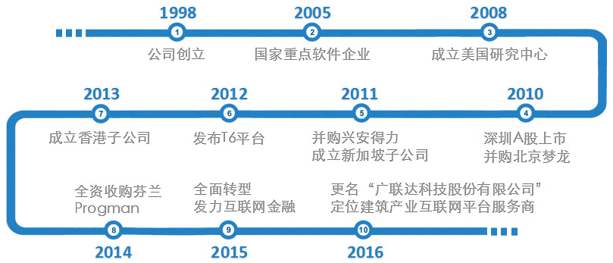

招聘岗位
招聘岗位 | 学历 | 专业 | 工作地点
销售精英管培生 | 2017年应届本科及以上学历 | 专业不限 | 成都
运营服务工程师 | 2017年应届本科及以上学历 | 工程管理、工程造价、土木工程及建筑相关专业 | 成都

【校招职位】
销售精英管培生10名
【岗位内容】

1、负责所辖区域的造价类产品的销售

2、负责销售区域内销售活动的策划和执行，完成销售指标；
3、开拓新市场,发展新客户,增加产品销售范围；
4、维护及增进已有客户关系；
5、完成部分技术支持工作,与客户进行技术交流；
【应聘要求】
- 本科及以上学历， 2017届毕业生，专业不限；
- 具备较强的目标感与抗压能力，良好的客户服务意识，以及积极乐观的工作心态；
- 对互联网模式下的运营及销售岗位有一定的了解者优先；
- 实习经历丰富，沟通及语言表达能力较好。
【培养方式】
1、1.5年的全方位培养周期，通过轮岗公司服务、运营、销售等工作来快速成长和提升；
2、3年（包含1.5年的培养期）的快速成长通道
3、后期发展定位，top sales或销售管理干部

薪酬：4000-8000元
工作性质：全职

运营服务工程师类

运营工程师3名

岗位内容:

1、负责当地的用户管理，落地当地产品、服务策略；

3、解决客户软件使用技术问题、保障用户专业及软件技能提升；

4、完成软件产品知识的授课及用户工程指导；

5、维护及增进已有客户关系，保障用户满意度；

6、基于对用户和产品的了解，提出活动策划及运营的方案，并与产品经理、技术工程师进行沟通确认需求，跟进执行；

7、包装产品功能，编写包装策划方案和推广渠道分析，制定有效的产品推广计划 ；

8、通过产品运营策略带动产品核心指标的提升，挖掘帮助用户成长与帮助用户推广的方案制定，提升用户的成长空间；

9、定期收集和分析运营数据，为产品和运营策略制定提供有效的数据支持，并根据数据提出有效的应对策略和产品需求分析；
【应聘要求】
- 本科及以上学历，2017届毕业生，工程管理、工程造价、土木工程及建筑相关专业；
- 具备较强的目标感与抗压能力，良好的客户服务意识，以及积极乐观的工作心态；
- 实习经历丰富，沟通及语言表达能力较好。

福利及发展
- 我们的福利：
1、逢春节、端午节、中秋节、妇女节等公司均有福利礼品发放，根据节日不同价值100-400元不等；
2、转正后有100/月通讯补贴，100/月交通补贴，220/月餐补；地市区域公司提供住房补助以及网络补助；
3、公司除为员工正常缴纳五险一金外，还免费为员工缴纳意外报销、补充医疗保险等。
- 培训与发展：
1、新员工入职后会针对上岗所需的基本专业知识、软件技能进行岗位培训；
2、员工在工作和发展的过程当中，公司会提供业务技能、客户管理、营销管理等多方面的培训和培养；
3、员工在自身岗位表现优秀，可通过部门推荐、自主竞聘等方式向分支经理、销售经理、市场经理、服务经理、运营经理、产品经理、总部实施经理、区域经理等管理岗位发展。

广联达软件股份有限公司成都分公司
地址：成都市青羊区西华门街17号天府中心11楼
联系电话：15982008373 张女士 18780212073 江女士
简历投递：343647992@qq.com（投递简历邮件主题格式：学校+姓名+应聘岗位）

